A digitális kommunikáció fejlesztése a földrajzórán
Európa földrajza

készítette: Seres Zoltán IV. éves földrajz szakos tanárjelölt, osztatlan tanárképzés, 2017

Évfolyam: 8. osztály
Témakör: Európa társadalom- és gazdaságföldrajza

Feladathelyzet
Fél évet cserediákként töltötök el egy európai országban, viszonylag távol Magyarországtól. Természetesen családotok az első naptól kezdve izgatottan várja a helyzetjelentéseket, képekért, élménybeszámolókért könyörög. Most éppen a nagyszüleitektől érkezett e-mail, amiben azt kérik tőled, hogy mesélj az országról és a városról, amiben éltek, hiszen ők már több évtizede jártak ott, s azóta bizonyára sokat változott minden. Főleg a turisztikai vonzerőkre kíváncsiak. Mivel nagypapa imádja a közlekedési eszközöket így elsősorban az adott város közlekedése érdekli, a nagymama pedig – lévén, hogy imád főzni – az ottani étkezési szokások felől érdeklődik. Azt tervezgetik, hogy a házassági évfordulójukat abban az országban töltik, ahol most vagy, így szeretnék tudni, hogy milyen programlehetőségek, főbb látványosságok várják az ide látogatókat.

A feladat ismertetése
- Rendeződjetek négy-öt fős csoportokba! Válasszatok magatoknak egy országot, amivel foglalkozni fogtok!
- Írjatok egy válaszlevelet (e-mailt) a nagyszüleiteknek a fenti szövegben lévő kérdések alapján! Színesítsétek azt az interneten fellelhető képekkel, térképekkel is! Az ország/város jellemzésénél elsősorban az interneten található információkat használjátok (az erre vonatkozó szabályokat betartva), de ha van személyes tapasztalatotok, akkor azt is nyugodtan! Mellékeltem egy példalevelet, hátha a segítségetekre lesz.
- Miután készen vagytok, küldjétek el az e-mailt egy másik csoportnak, akik válaszként szintén elküldik nektek az ő e-mailjüket. A kapott emailek alapján kell majd bemutatnotok és jellemeznetek az adott országot/várost az osztály földrajz-blogján, szóval érdemes minél jobb és információdúsabb leveleket fogalmaznotok.

Választható európai országok: Hollandia, Görögország, Norvégia, Ukrajna, Németország, Csehország, Franciaország.

Példa e-mail
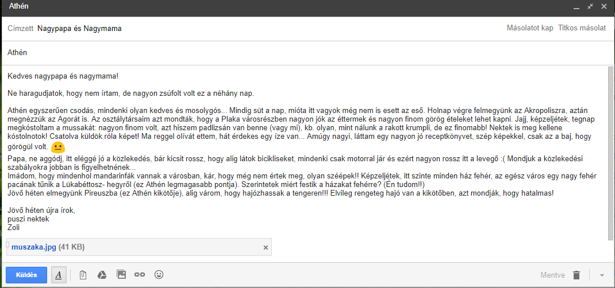

A feladat indoklása

Olyan feladatot igyekeztem kitalálni, ami amellett, hogy fejleszti a diákok digitális kompetenciáját, hangsúlyt fektet valódi, kézzel fogható tudáselemek megszerzésén túl arra is, hogy a tanulási folyamat egyszersmind szórakoztató és interaktív is legyen. A feladatot véleményem szerint igen sokrétűen fel lehet használni, most elsősorban összefoglaló óra keretein belül képzeltem el: a témán belül megismert legfontosabb tipikus országok, tájak főbb ismérveinek felelevenítéséhez. A feladatot sablonként is felhasználhatjuk, például más régiók megtanítása esetén, vagy akár ugyanennél a régiónál, csak nem a turizmusra, hanem más ágazatokra kihegyezve.

Fontosnak tartom, hogy a diákok úgy szerezzék meg a különféle információkat, hogy nem kapják készen, hanem utánajárnak azoknak. Erre jó lehetőséget teremthet ez a feladat, hiszen a tanulók ugyan tudnak néhány alapinformációkat ezekről a területekről, ám ha valóban azt szeretnénk, hogy bővüljön ezen információk köre, akkor nem biztos, hogy elegendő és célravezető ezeket egyszerűen közölni, hanem szükség van a diákok aktív bevonására is. Ráadásul azzal, hogy nem a saját országukat (amiről emailt írtak) kell majd egymás előtt bemutatniuk, hanem egy másik csapatét, egyszerre minimum két országot ismerhetnek meg részletesebben, s ehhez jönnek majd hozzá a többi csoport által készített bemutatók.

Fontos, hogy az internetezés szabályait betartassuk a diákokkal (erre a feladatleírásban is utaltam), ám ezt csak úgy lehetséges, ha az ilyen és ehhez hasonló feladatokban mindig kiemeljük ezeket és mindig időt szánunk arra, hogy ezeket felelevenítsük, rögzítsük. Jó tehát minél több olyan feladatot adni, amelyben ezt a szegmensét (etikai) is fejlesztjük a kompetenciának, hiszen az iskola világából kilépve, a munka, a hétköznapok világában is szükségszerű az ilyen szabályok betartása.

